令和８年８月吉日

会員の皆様
東出雲町商工会

健康診断の実施について

平素は格別のご高配を賜り厚くお礼申し上げます。
さて、福利厚生事業の一環として、今年度も会員事業所の事業主及び従業員等（パートタイマー含む）を対象とした健康診断を下記のとおり実施します。受診を希望される場合、申込みいただきますようご案内申し上げます。
記

１．日 時 １１月１６日（月）

（受付時間） 午前の部 ９：００ ～ １２：３０
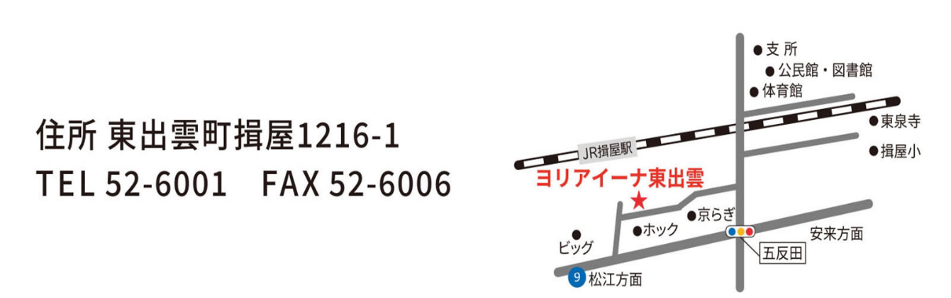
午後の部 １４：００ ～ １５：３０

２．場 所 ヨリアイーナ東出雲

３．対 象 者 会員企業の従業員（パートタイマー含む）

４．実施機関 (一社) エヒメ健診協会

５．負 担 金 税込９，９００円（１人あたり）
（オプション）大腸がん検査 税込１，６５０円（便２日法）

６．申込締切り １０月１５日（木）

７．お申込み 裏面の申込用紙にてお申込みください。（ＦＡＸ ０８５２－５２－２１９４）

８．お問合わせ 東出雲町商工会（担当 福田） ＴＥＬ：０８５２－５２－２３４４
info@hizumo-lc.com

健康診断申込書
企業名： |  | 住所： | TEL： |  |  | 担当者名：
【受信希望者名簿】
No. | 氏名 | フリガナ | 生年月日 |  | 性別 | ご希望の方は○を付して下さい
 |  |  |  |  |  | 大腸がん便検査 | じん肺検査
1 |  |  | S･H . .
2 |  |  | S･H . .
3 |  |  | S･H . .
4 |  |  | S･H . .
5 |  |  | S･H . .
6 |  |  | S･H . .
7 |  |  | S･H . .
8 |  |  | S･H . .
9 |  |  | S･H . .
10 |  |  | S･H . .
11 |  |  | S･H . .
12 |  |  | S･H . .
13 |  |  | S･H . .
14 |  |  | S･H . .
15 |  |  | S･H . .
申込締切：１０月１５日（木） |  |  |  | 申込先：東出雲町商工会 ＦＡＸ（０８５２－５２－２１９４）  MAIL info@hizumo-lc.com  ※本用紙は必要に応じてコピーしてください。

